XPD USD 22/09/2021 12:10 gmt+1 1969 usd/oz

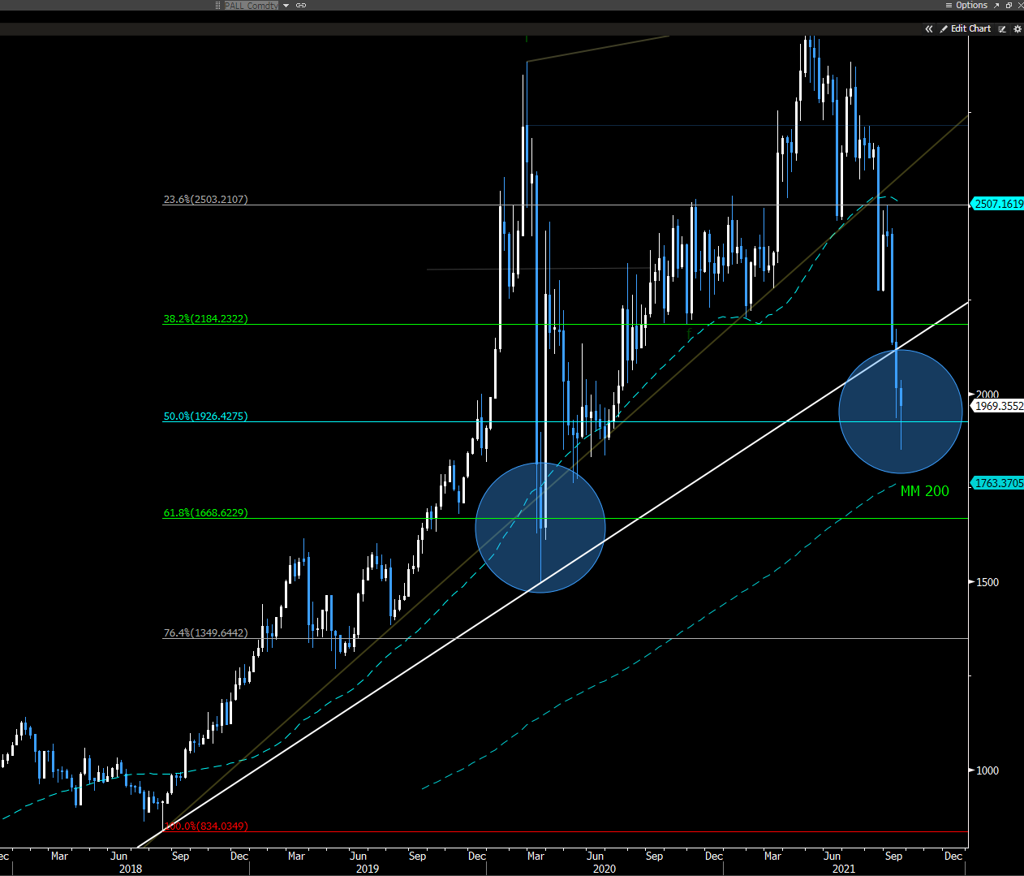

Fig.1- XPD Usd/oz WEEKLY GRAFIC [Source : Bloomberg]
From August to today we can record a drop of -30% in the white metal and -39% from the all-time highs of May 2021. The dynamics have been quite violent due to the scarce liquidity of the market, parallel to how it happened in the sudden rises during the bullish phase.
The most recurring news leads the decline to the lack of microchips that force car manufacturers to slow down or stop production due to the lack of these components.
However, it cannot be ruled out that the real causes lie in the slowdown that is currently glimpsed in China, which has been one of the main proponents of the uncontrolled rise in the metal, both for the restrictive regulations on emissions, and for strong and unregulated financial speculation.

Analyzing the weekly chart, prices have approached the 200 moving average which could lure buyers for a rebound. Furthermore, the fall retraced half of the climb from 2018 lows ($ 834.40 / oz) to 2021 highs ($ 3018.80 / oz) which is another supportive element.
A normal recovery from excess sales would be able to bring the price back towards $ 2200-2300 / oz.

Angela Prunecchi
Trading Desk Faggi Enrico S.p.A
Via E. Majorana 101-103
50019 Sesto Fiorentino
Firenze - Italy
Tel: +39 - 055- 311861
Fax: +39 - 055 -311791
angela@faggi.it

Disclaimer - Sconoscimento: Questo report è stato realizzato da FAGGI ENRICO S.p.A. Firenze – Italia e non ha alcun collegamento ad investimenti o situazione finanziarie di qualsiasi tipo. Questo report non è un sollecito ad acquistare o vendere nessuno degli strumenti finanziari descritti. La FAGGI ENRICO S.p.A. non potrà essere ritenuta responsabile per la correttezza e validità delle quotazioni e delle opinioni espresse e sono soggette a cambiamento in qualsiasi momento senza alcun preavviso. Nessuna garanzia sia essa esplicita che implicita è fornita sull’accuratezza, completezza, attendibilità o affidabilità delle informazioni contenute nel presente report. FAGGI ENRICO S.p.A., I propri dirigenti, impiegati e agenti sono conseguentemente non responsabili per qualsiasi perdita o danno derivanti dall’affidamento di dette informazioni, quotazioni e/o opinioni.

